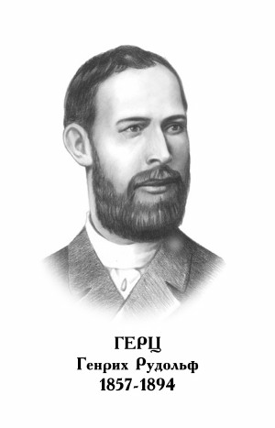
ГЕНРИХ РУДОЛЬФ ГЕРЦ

Немецкий физик. Родился 22 февраля 1857 г. в Гамбурге. Учился в Высшей технической школе в Дрездене, в Мюнхенском, а затем в Берлинском университете, по окончании которого в 1880 г. защитил докторскую диссертацию и стал ассистентом Г. Гельмгольца. За три года работы в Берлине опубликовал 15 статей на самые разные темы - от электромагнетизма до твердости материалов и испарения жидкостей. В 1883 г. стал доцентом кафедры теоретической физики в Кильском университете. В 1885-1889 гг. - профессор Высшей технической школы в Карлсруэ, с 1889 г. - профессор физики Боннского университета, преемник Р. Клаузиуса. Основные работы Герца относятся к области электродинамики, интерес к которой возник у него под влиянием Гельмгольца. Возможность заняться ею появилась у него в Карлсруэ в 1886 г., где оказались подходящие для экспериментов приборы. Но еще в Киле Герц написал теоретическую статью, посвященную электродинамике Максвелла, и был хорошо подготовлен к работе в этой области. В 1887 г. он предложил удачную конструкцию генератора электромагнитных колебаний (вибратор Герца) и метод их обнаружения (резонатор Герца). Наблюдая отражение, преломление, интерференцию, дифракцию и поляризацию электромагнитных волн, показал их тождественность излучению, предсказанному Максвеллом. Установил, что скорость распространения электромагнитных волн в воздухе равна скорости света. Развивая теорию Максвелла, он придал уравнениям электродинамики симметричную форму, что позволило обнаружить полную связь между электрическими и магнитными явлениями (электродинамика Максвелла - Герца). В 1887 г. впервые наблюдал внешний фотоэффект, исследуя влияние УФ-лучей на электрический разряд; изучал свойства катодных лучей. Работы Герца в области электродинамики послужили основой при создании беспроволочной телеграфии, радио и телевидения. Именем Герца названа единица частоты колебаний.
Умер Герц в Бонне 1 января 1894 г.

